GIẢI BÀI TẬP 24 TRANG 118

SGK TOÁN 7 TẬP 1 – PHẦN HÌNH HỌC
Câu hỏi
Vẽ tam giác ABC có góc A = 90°, AB = AC = 3cm. Sau đó đo các góc B và C.
Đáp Án
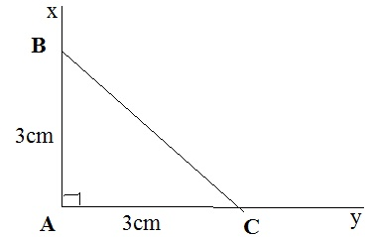
- Cách vẽ:
+ Vẽ góc xAy = 90°
+ Trên tia Ax vẽ đoạn thẳng AB = 3cm
+ Trên tia Ay vẽ đoạn thẳng AC = 3cm
+ Vẽ đoạn thẳng BC
Ta được tam giác ABC là tam giác cần vẽ
- Đo các góc B và C ta được

